УТВЕРЖДЕНО
Заместитель председателя оргкомитета заключительного этапа республиканской олимпиады,
заместитель Министра образования Республики Беларусь

К.С.Фарино
14 декабря 2005 г.

ЗАДАНИЯ
для проведения третьего этапа
республиканской олимпиады по трудовому обучению в 2006 году
2-й тур (практический) для учащихся 9 классов (юноши)
Составить технологическую карту и изготовить подставку под цветы
(заготовка – брусок сосновый 750х24х24)

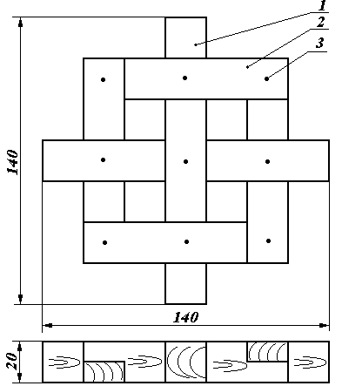Подставка под цветы

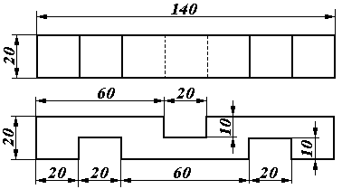 Деталь 1 (2 шт.)

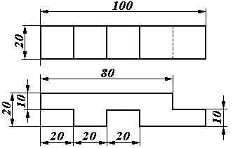 Деталь 2 (4 шт.)

Деталь 3 (гвоздь – 9 шт.)

